XXXXXX小区

小
区
报
警
方
案

霍尼韦尔 制
目 录

一、篇首语 1
二、系统概述 3
三、设计依据 4
四、设计原则 5
1.开放性原则 5
2.可靠性原则 5
3.先进性原则 5
4.系统及性能升级能力原则 5
5.可维护性原则 6
6.可信赖的售后服务 6
五、系统架构 7
六、功能特点 9
七、产品优势 10
八、设备介绍 12
VICTRIX-8：8 防区LED 报警主机 12
VICTRIX-2：2防区报警模块 13
VICTRIX-6：6防区报警模块 13
VICTRIX-MONITOR：报警平台软件 14
DT8035 /DT8050 复合智能移动探测器 16
MPS-80WG门磁 17
九、配置列表 18

一、篇首语
新技术不断涌现，终端客户日趋成熟，竞争态势日益激烈，以及来自IT业的冲击......安防行业正不断发生变化! 而区域联网报警中心（CMS） 市场，也因应社会发展及技术革新的需求，面临着新的挑战与机遇。
如何维护中心用户的忠诚度？
如何分享中国经济增长的成果，吸引大量潜在的客户？
如何令报警中心的业务可持续增长？
如何提升报警中心的经济效益、社会效益......
要实现这些目标，您需要选择具有资深专业背景，勇于创新开拓，并最可信赖的合作伙伴！

霍尼韦尔安防正是您的首选！

选择霍尼韦尔安防，意味着您选择了高品质的产品，更意味着您选择了经过76年国际检验的专业服务，20余年建设中国CMS的本土成功经验，还有一份始终与未来发展同步的信心……

霍尼韦尔安防隶属于全球500强企业的Honeywell自动化控制系统集团（ACS），是全球最大的安防器材供应商之一，提供包括防盗控制系统、视频控制系统、门禁控制系统、防火控制系统等全系列安防产品。其产品正保护着全球数百万的家庭、企业、商业单位、政府机关的安全。

霍尼韦尔安防不仅在商业领域，在工业领域也凭借其最先进的技术保护着各类场所的安全。卓越的产品品质，无可挑剔的服务，令Honeywell Security在全球不同类型的安防应用场所扮演着举足轻重的角色。

Honeywell Security历史回顾：
1999年，Honeywell收购原C&K，该品牌是最早进入中国安防市场的国际品牌
1999年，Honeywell收购Pittway集团，该集团旗下包括ADEMCO，VCL，FBII，Northern Computers，Javelin等安防知名国际品牌
2000年，原C&K与ADEMCO合并成立Ademco Group（美国安定宝集团），隶属Honeywell
2004年，Ademco Group更名为Honeywell Security Group(霍尼韦尔安防集团)，旗下所有品牌统一更名为Honeywell。

霍尼韦尔安防集团 / Honeywell Security Group作为区域联网报警中心（CMS）的国际级供应商，从上个世纪80年代开始, 就将国外建设联网报警中心的先进产品及管理模式介绍到中国安防市场来。我们通过与合作伙伴的精诚合作，并在各级主管部门的指导和协助下，在全国如北京、上海、深圳、大连、昆明、济南等大中小城市，建立了数以千计的区域联网报警中心。这些中心在确保当地社会稳定、人民生命财产安全等方面发挥着积极作用，实现了社会效益、经济效益双赢。

服务本土的历史最长：
霍尼韦尔安防集团从上个世纪80年代开始进入中国CMS市场，是最早服务中国市场的国际品牌，率先将国外建设联网报警中心的先进产品及管理模式引入到中国安防市场来。
拥有最大的用户群：
在全中国的CMS市场，Honeywell的市场占有率具有绝对优势，目前已在全国各级城市建设的有3000多个中心，用户达到10万户以上......
拥有最多的成功经验：
Honeywell与合作伙伴一起，在中国建设了许多成功的报警中心，上海报警中心用户已达42000户；北京已达11000户；江苏常熟已达6000多户；浙江东阳的报警中心抓获率达到98%以上......
用户认可度最高：
20多年来，在中国乃至世界各地的广泛应用得到了最权威的市场检验，赢得了广大用户的信赖。在2004年中国安防产品首次品牌调查中，荣获报警类产品第一名，门禁类产品第一名，监控类产品第五名，是唯一一家三项产品均入围前十名的品牌。
服务支持体系最完善：
遍布全国的办事机构及代理商体系将为您提供可靠周到的服务和支持。

二、系统概述

小区联网报警是指依托现代通信网络和计算机技术，利用各种电子探测传感器、控制/通信主机和接警中心设备组成的自动报警系统。小区联网报警具有反应快、容量大、组织灵活的优点。
目前，随着现代科技技术的进步，以科技产品为支撑的技术安防网络在整个社会治安体系中发挥着越来越关键的作用。在高档小区内，因为业主都是社会地位及收入较高的阶层，往往成为犯罪份子作案的目标，因此小区的防盗、防抢变得很重要，这就要求小区的保安系统必须十分完善。传统的利用人防，即由保安人员24小时全天巡逻值守，可以起到一定的阻吓作用。但是，由于人员安排及偶然疏忽等缘故，很容易给犯罪份子钻空子，使得小区的安全系数大打折扣。而采用电子防盗系统，可以完全排除人为不可靠的因素，忠实地24 小时全天候守卫您的家居安全。电子防盗系统采用各种感应器给家庭提供全面防护，不但可以在家中无人的时候，自动监视所有的入侵行为，还可以给家中老人或病人需要紧急求助时，自动发出报警信号。在发生情况时，电子防盗系统自动地通知保安部或在现场发出警号闪灯警告，使保安人员可以很快到达现场，从而有效地保障住户的生命财产的安全。因此，给每位业主安装24 小时全天候给予安全保障的自动化电子防盗系统是十分有必要的。
霍尼韦尔VICTRIX 专业报警安防系统是一套基于TCP/IP 网络技术的更加安全专业的报警系统，适用于所有住宅小区和有集中管理的商铺、学校及医院等楼堂馆所的防盗报警和周界报警，并具有报警联动、地图显示及二次转发的功能。系统由报警主机、报警模块及监控软件组成，可以监控多达3000 个报警主机/ 模块。

三、设计依据
本方案设计过程中全部或部分参照如下标准：
安全防范工程程序与要求 （GA/T 75—94）
入侵探测器通用技术条件（GB10408.1-2000）
入侵报警系统应用指南（IEC 60839-1-4）
入侵报警系统的系统构成与技术要求（GA/T 368－2001）
安全技术防范电视监控系统的系统构成与技术要求（GA/T 367－2001）
报警信号传输系统的系统构成与技术要求（IEC 60839－5－1）
智能建筑安防系统的系统构成与总体要求（GB/T 50314－2000）
居住小区智能化系统建设要点与技术导则
智能建筑设计标准（GB/T50314—2000）
民用建筑电气设计规范（JGJ/T 16-92）
安全防范工程程序要求（GA/T 75-94）
安全防范工程验收规则(GA 308-2001)
家居布线标准（TIA/EIA 570-A）
建筑与建筑群综合布线系统工程设计规范（GB/T50311-2000）

四、设计原则
本方案在设计过程中严格遵循如下原则：

1.开放性原则
系统严格遵循开放性原则。该系统在硬件及软件上预留了通用接口，既自成体系，又可方便纳入到现有或后期的应急系统中，最大限度地满足住户的生活需求。

2.可靠性原则
用户前端的Honeywell专业报警产品已经在国内推广二十几年，有上千万台套的使用量，且多集中在金融、电信等行业，因此，我们对该系统产品的可靠性具有充分的自信。

3.先进性原则
系统中选用的网络通讯配件产品为Honeywell新一代网络产品，AES - 128bit 加密通信，提供更安全的网络，也正是借助这些，方案才具备了别人所不能实现的系统间深度联动及对未来网络通讯环境的普及打下了坚实的基础，间接提高了系统的性价比和可靠性。

4.系统及性能升级能力原则
产品供应商具有强大的研发实力，能够持续提供系统升级的能力。

5.可维护性原则
我们可在最短时间内帮助建立一个小区联网报警中心系统，并分享我们在报警中心的成功经验，为客户提供专业的、满意的服务和支持。

6.可信赖的售后服务
作为中国最早的报警设备供应商及最大的报警中心供应商具有完善的售后服务体系，良好的维修保障，保证客户设备的安全，让客户更加安心、放心。

五、系统架构
接警中心系统结构如下图所示：
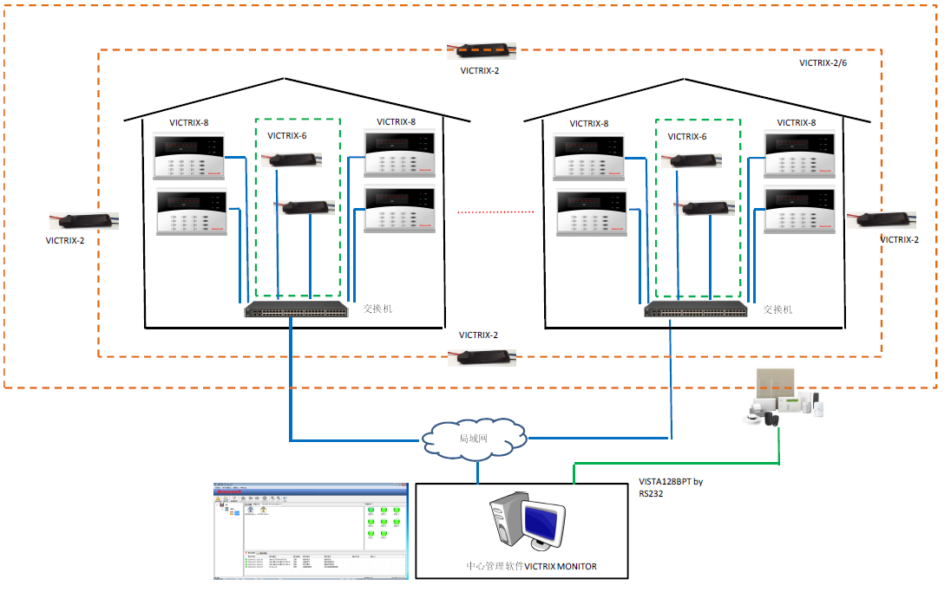

用户端至少要有一台处理探测器触发信号并具有通讯报警功能的报警主机，视保护对象和潜在危险种类，还要选用不同数目和种类的探测器。报警主机收到探测器报警信号并初步确认为真正警情后，即将该信息通过网络发送到报警中心。

在本方案中，前端的主机为VICTRIX-8，探测器分别为双鉴移动探测器、紧急按钮、门磁。

与标准小区报警系统相比，本项目方案在结构上强化了用户端报警主机的网络通讯能力，提供了更加专业和多样化的产品，使前端报警设备通讯能力和可靠性大幅提高，系统的可扩展性、可集成能力更强。

通讯能力是报警系统的关键。我们选用了更加强大的处理器芯片，并优化了固化软件，网络适应能力有显著提升，可以在各种复杂环境中正常工作。

随着网络的不断普及，网络的低成本高效率的优势将更加凸显，专业用户的基础网络的完善，为网络化改造和应用提供了不可多得的应用平台，网络化应用将为用来带来更先进、更高效、更方便维护和展示在用户面前一个更符合高标准和代表未来趋势的24小时报警监控平台的网络系统。

六、功能特点

• 新一代TCP/IP 网络报警主机，组网方便，报警速度快。
• 所有数据都经过AES 加密，数据更安全。
• 支持延时防区，立即防区，24 小时防区类型。
• 具有报告存储功能，掉电不丢失。避免由通讯网络导致丢失报告。
• 具有实时时钟功能，定时校准，保证报警系统时间同步。
• 户内多机：最多可支持10 个主机级联，满足不同用户需要。
• 支持单防区布撤防，布防更灵活。
• 中心软件支持遥控布撤防和旁路功能，支持中心遥控编程和升级，现场维护简单方
便。
• 中心软件支持警情转发，方便多级管理。
• 中心软件具有多级电子地图，可显示警情、主机及防区状态。
• 中心软件具有声光联动，便于及时处理警情。
• 支持VISTA-128BPT/250BPT 主机。用于大型小区周界，布线更方便，覆盖范围广。

七、产品优势
• TCP/IP 技术报警主机
- 100M 网络，警情上传更为迅速
- 布线没有距离限制
- 系统架构简单，组网方便，节约成本
- 通讯可靠性高，在线诊断及故障定位快捷
- 与RS485 同类主机价位可比
• 安全专业的报警主机
- 具有报告存储功能，掉电不丢失，避免由通讯网络导致丢失报告
- 所有数据都经过AES 加密，信息更安全
- 具有实时时钟功能，定时校准，保证报警系统时间同步
• 二级转发
中心软件支持警情转发，方便多级管理
- 通过TCP/IP 网络上报到物业中心
- 物业通过IP 二次转发给110 或专业联网报警中心
• 室内多机
最多可扩展至10 个，满足个性化需求
- 就近操作，特别适合复式建筑，远离入户门撤布防
- 防区扩展，增加防区数量的一种方法
- 本地主机单防区撤布防及级联主机整机撤布防
• 远程反控
- 中心遥控撤布防
- 旁路
• 维护方便
- 中心可视化编程配置
- 中心升级

八、设备介绍

VICTRIX-8：8 防区LED 报警主机
- 键盘主机一体式
- 86 盒接线
- 8 防区有线防区支持线尾阻检测
- 多用户密码支持
- 防拆报警功能
- 挟持报警功能
- 拥有布防，撤防，周界布防，单防区布撤防
- 一路继电器输出
- 主机间联动
- 10/100M 网络支持
- 远程上报，控制，配置和升级

VICTRIX-8主机设备连接图：
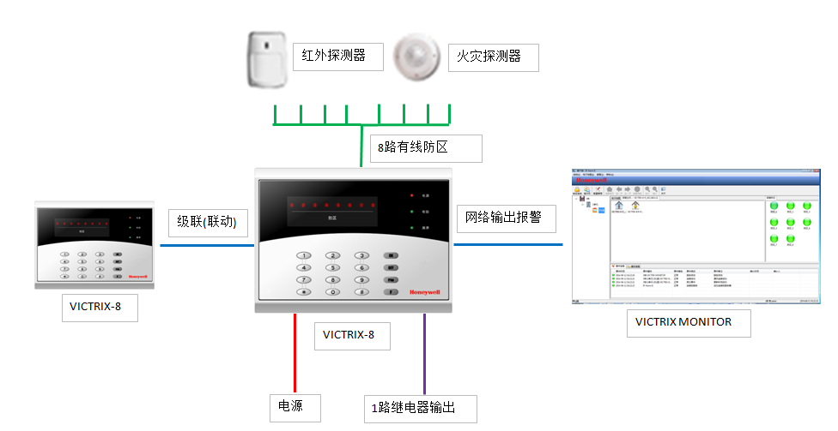

VICTRIX-2：2防区报警模块
2 防区报警模块安装在社区周界红外对射设备中，向控制中心发送防区内的报警信息，为用户提供防盗、报警功能，保证社区安全。
• 抗浪涌、抗雷击、防静电设计
• 2 个24 小时有线防区
• 有线防区支持线尾阻检测
• 小体积
• 10/100M 网络
• 远程上报，配置和升级

VICTRIX-6：6防区报警模块
6 防区报警模块安装在楼层弱电井中，汇集了各防区状态信号，为用户提供防盗、报警、煤气泄漏和紧急求救功能，保证居家安全的报警处理设备。
• 抗浪涌、抗雷击、防静电设计
• 6 个24 小时有线防区
• 有线防区支持线尾阻检测
• 小体积
• 10/100M 网络
• 远程上报，配置和升级

VICTRIX-MONITOR：报警平台软件
监控软件是整个报警系统的核心组成部分，安装在接警中心的管理计算机上。监控软件采用模块化设计，可进行设备的添加、调试、主机的参数设置，自动布撤防，自动校时和用户的权限管理等。电子地图监控模块提供可视化的报警系统信息，对整个系统发生的各类事件进行实时监控及报警事件的处理。用户可对历史报警记录、主机操作记录、控制中心的操作情况以及报警事件处理情况进行查询、统计，并可将产生的各类流水事件生成报表输出。
• 简单直观的操作界面，使操作人员很快掌握并操作；
• 将用户报警、周界报警、报警联动等功能集成为一体，方便操作人员的使用和管理；
• 将小区平面、楼层、房型及防区信息显示在多级电子地图上；
• 周界防区直观的显示在小区平面图上，定位准确、直观；
• 报警指示非常直观，处警极其方便；
• 软件具有声光报警，确保在报警来临时给值班人员有效的报警提示；
• 对主机故障及时报警，并记录各主机的状态，以便操作人员观测系统状态，确保系统正常运行；
• 实现远程布撤防，防区旁路；
• 支持远程编程及设备升级，方便系统维护；
• 实时显示主机布撤防状态及防区状态；
• 强大的报警处理机制，给保安出警提供依据；
• 强大的统计查询功能，支持各种条件查询、统计及导出；
• 使用MS ACCESS 数据库管理系统，支持大容量的数据存储，可保存2G容量的报警事件和记录（约1000 万条），快速的数据访问响应，完备的数据备份功能；
• 多级权限管理，详细的操作日志记录。

DT8035 /DT8050 复合智能移动探测器
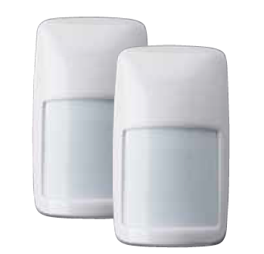全球报警技术的领导者霍尼韦尔全新推出的DT8035 和DT8050 系列复合智能移动探测 器，专门为专业入侵报警系统的高性能探测需求而设计。采用霍尼韦尔专门设计的菲涅尔 光学透镜，探测区域大、探测密度均衡，并具有下望功能，结合最新探测技术，使墙到墙 的探测范围达到最大化，非常适合家庭、办公室、营业场所等各类室内场合。DT8 系列智 能复合移动探测器不仅性能表现非凡，而且结合了霍尼韦尔独有的快速安装技术，在提供 出色的预警保护的同时，还能通过更快更便捷的安装方式，节约用户的安装成本和时间。
性能特点
• 外壳时尚且坚固
产品外壳时尚且坚固，可与各种住宅和建筑风格以及室内装饰风格融为一体。采用的ABS 塑料可抵抗各种冲击。外壳走线槽和预开孔便于安装和接线，接线端子也易于连接。
• 探测灵敏度一致
专门设计的菲涅尔透镜对保护区域边缘的人体目标也有和中心相同的灵敏度，使探测器对 于整个保护区域具有一致的探测性能。
• 墙到墙覆盖
探测范围广，具有下望功能，超越市场上同类产品。
• 防误报
DT8 系列探测器符合美国SIA-PIR-01 和欧盟EN50131-1 的防误报标准。其微处理器控制 可从错误源中过滤出真实有效的信号，有效防止误报。
• 高级双信号处理（复合智能）
双信号处理可通过微处理器分析红外和微波信号，支持各种高级功能，如实时自检、荧光干扰数字滤波、微波阈值自适应调节、基线自动调节和双向温度补偿。
• 具有防宠功能
安装员可通过指拨开关打开或关闭防宠功能。防宠功能开启时，探测器可区分出人体信号和小于45 公斤的宠物信号。
• 专利下望镜功能
可在整个探测范围内提供更好的下望防护。
• 抗白光
具有专利的黑色防虫罩，可提供6,500 勒克斯的抗白光功能，有效减少由灯、手电筒或反光物体干扰而导致的误报。
• 光学和电子元件防护严密
光学和电子元件装配于前盖组件并由保护盖防护，防止安装时遭到损坏。密封光学室可避免气流和昆虫干扰探测器。
• 螺丝固定结构
可帮助安装员在安装过程中将螺丝打入正确位置，从而使探测器的安装更加简单快捷。
• 安装灵活
DT8 系列探测器可安装在墙上、角落里或天花板上，安装高度可在2.1 米和2.7 米之间。该系列探测器可与SMB10 系列旋转支架一起使用。

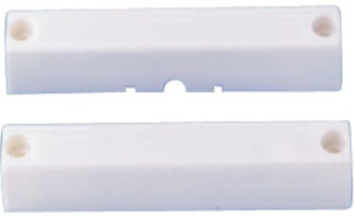MPS-80WG门磁

型号 | MPS-80WG
参数
 | • 标准缝隙：51 mm
 | • 开关尺寸：102 x 16 x 19 mm
 | • 磁铁尺寸：102 x 16 x 19 mm

九、配置列表
设备名称 | 型号 | 单位 | 数量 | 单价 | 合计 | 品牌
用户端
控制主机 | VICTRIX-8 | 台 |  |  |  | Honeywell
双防区模块 | VICTRIX-2 | 个 |  |  |  | Honeywell
6防区模块 | VICTRIX-6 | 块 |  |  |  | Honeywell
双鉴探测器 | DT-8035 | 个 |  |  |  | Honeywell
门磁 | MPS-80WG | 对 |  |  |  | Honeywell
中心端
计算机 | PC | 台 | 1 |  |  | 品牌机
管理软件 | VICTRIX-MONITOR | 套 | 1 |  |  | Honeywell

凡方案中涉及到的第三方公司产品的技术规格或说明，Honeywell公司无法确认和无法负责解释任何技术细节，如有需要可直接咨询第三方公司！ 感谢您选购Honeywell的产品！

